# TFB 2011 Freitag 5.8.2011

1. **Der Mensch - zum Herrschen bestimmt**

Geschöpf in der Ebenbildlichkeit Gottes: 1. Mo 1,26

Lebensraum: Paradies

Kein Verfall, (altern) kein Schmerz, kein Leid, Kein Abschied,

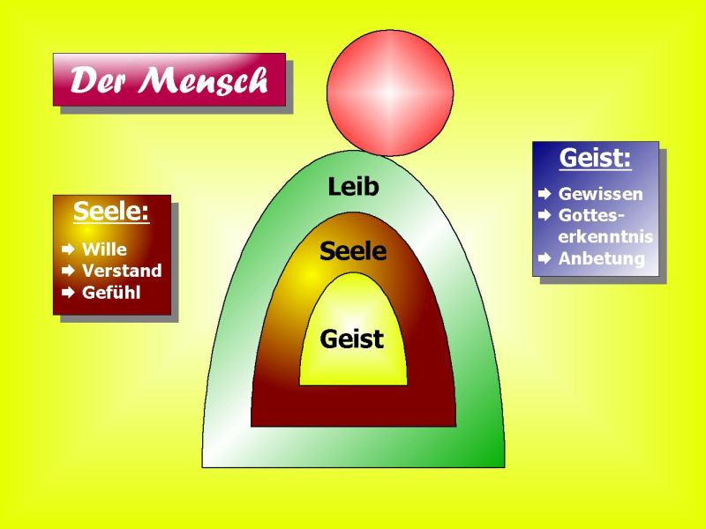

Quelle: <http://www.karker.de/assets/images/Tod_2.1.jpg>

Auftrag: Herrschen 1. Mo 1,26

Frucht zu bringen, Vermehrung

Herrschaftsbereich: Die Erde V 28

Beachte die Aufzählung des Herrschaftsbereichs.

zuletzt werden die kriechenden Tiere genannt.

**Herrschen, Regieren**

* der Mensch sollte regieren, d.h. über die anderen Geschöpfe eine heilsame gute, verantwortungsvolle Herrschaft ausüben.
* um Entfaltung, Wachstum und Wohlergehen der Schöpfung Gottes sicherzustellen.

**Der Mensch als Bild (Repräsentant) Gottes**

Der Mensch in seiner Ebenbildlichkeit Gottes sollte Gott auf der Erde (im sichtbaren Bereich im Gegensatz zum Himmel) repräsentieren, in dem er über alles herrscht.

Er sollte selbst nicht unter die Herrschaft der Geschöpfe kommen, nur unter der Herrschaft Gottes sein.

Mit dieser Bestimmung hat Gott Menschen gemacht. So hat er sich Menschen vorgestellt.

**Der Auftrag**

Den Garten Eden zu bebauen und bewahren 1. Mo 2,15

Gott, der Herr, nahm den Menschen und setzte ihn in den Garten Eden um ihn zu **bebauen** und zu **bewahren**.

Warum bewahren? Gab es Feinde?

**Die Vielfalt**

Adam und Eva hatten eine große Auswahl.

Die Frucht eines einzigen Baumes war ihnen verboten.

Warum haben sie nicht von dem Baum des Lebens genommen? 1.Mo 3,24

**Die Entscheidungsfreiheit**

Adam und Eva waren keine Marionetten, sie hatten die Freiheit der Wahl. Entschieden sie sich für den Gehorsam gegen Gott, so konnten sie das; entschieden sie sich für die Auflehnung gegen Gott, so konnten sie das ebenfalls.

Wichtig: Gott gibt uns in unserem geistlichen Leben die Freiheit. Wenn wir nicht wollen, wird Gott sich uns nicht aufzwingen.

**Die Entscheidung – die Verführung**

Satan schafft es durch List Eva zu verführen.

Lust der Augen, Lust des Fleisches, Hochmut des Lebens

Adam wird nicht verführt, sondern sündigt in vollem Bewußtsein- Bindung zu Eva

1Mo 3,17 Und zu Adam sprach er: **Weil du auf die Stimme deines Weibes gehört und gegessen hast von dem Baume**, von dem ich dir geboten und gesprochen habe: Du sollst nicht davon essen, so sei der Erdboden verflucht um deinetwillen: mit Mühsal sollst du davon essen alle Tage deines Lebens;

**Strategie Satans**

Er gebraucht die Dinge des Fleisches (Früchte) um den Menschen zur Sünde zu verführen; sobald die Seele sündigt, versinkt der Geist in Finsternis.

Das ist Teil der satanischen Strategie.

* Von außen nach innen. Wenn er nicht beim Leib anfängt, dann versucht er, auf den Verstand einzuwirken oder das Gefühl anzusprechen, um an den Willen heranzukommen.

Als des Menschen Wille, Verstand und Gefühl durch die Schlange vergiftet waren, und der Mensch Satan statt Gott nachfolgte, erlitt der Geist, der befähigt war, mit Gott Zwiesprache zu halten, einen verhängnisvollen Schlag. Hier sehen wir die satanische Taktik.

**Gottes Wirken**

* von innen nach außen. Gott beginnt im Geist des Menschen zu wirken und fährt dann weiter, indem er den Verstand erleuchtet, sein Gefühl erneuert und ihn dazu bringt, seinen Willen über seinen Leib auszuüben und so den Willen Gottes zur Ausführung zu bringen. Auf diese Weise können wir unterscheiden, was von Gott und was von Satan ist.

**Der Sündenfall, Die Konsequenz**

Adam und Eva sterben, wie angekündigt. 1.Mo 2,17

Der Tod betraf augenblicklich den Geist, im Gegensatz zum leiblichen Tod.

Der Tod des Geistes ist das Ende der Verbindung mit Gott.

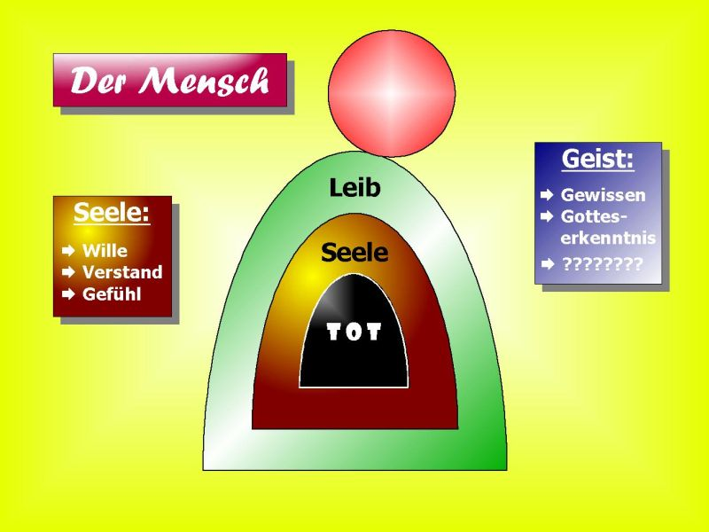

Postwendend ist nach der Sünde von Adam und Eva die natürliche Verbindung (Gemeinschaft) abgerissen.

**Beispiel:**

Die Straßenbahn funktioniert nur wenn eine Verbindung zur Strom-Oberleitung besteht.

Mit dem Sündenfall wurde der (geistliche) Stromabnehmer eingefahren.



Folge: Scham, Angst, Gewissensbisse, lebensspendende Gemeinschaft ist verlorengegangen.

Weiter fiel Adams Geist (und seiner Nachkommen) unter die Gewalt der Seele und des Leibes. Damit verlieren Adam und Eva ihre Freiheit, sie werden beherrscht.

Anstelle von Herrschaft tritt beherrscht werden.

**Unter fremder Herrschaft**

Adam und Eva werden nicht länger beherrscht von Gott, sondern verlieren den „Draht“ zu Gott

Geistlicher Tod - die natürliche, geistliche Verbindung mit Gott ist unterbrochen

Leiblicher Tod – zurück zu Staub, Vergänglichkeit

Durch die Verführung eines im Staube kriechenden Tieres ist der Mensch unter eine fremde Macht gekommen.

Der Mensch hat durch Ungehorsam die Qualifikation und Kraft zur Herrschaft verloren. Ungehorsam = Sünde

Die Herrschaft der Sünde, die Macht Satans

1. Er wird beherrscht von Satan (Finsternis)
2. Er wird beherrscht von Leib und Seele (Begierden, Trieben, Lust = „fleischlichen“ Lüste)

**…weitere Konsequenzen**

**schmerzhafte Vermehrung**

1Mo 3,16 Zu dem Weibe sprach er: Ich werde sehr mehren die Mühsal deiner Schwangerschaft, {Eig. ich werde groß machen deine Mühsal und deine Schwangerschaft} mit Schmerzen sollst du Kinder gebären; und nach deinem Manne wird dein Verlangen sein, er aber wird über dich **herrschen**.

**umsonst schuften**

1Mo 3,8 Und sie hörten die Stimme {O. den Hall, das Geräusch; so auch V.10} Jehovas Gottes, der im Garten wandelte bei der Kühle des Tages. Und der Mensch und sein Weib versteckten sich vor dem Angesicht Jehovas Gottes mitten unter die Bäume des Gartens.

1Mo 3,17 Und zu Adam sprach er: Weil du auf die Stimme deines Weibes gehört und gegessen hast von dem Baume, von dem ich dir geboten und gesprochen habe: Du sollst nicht davon essen, so sei der Erdboden verflucht um deinetwillen: mit Mühsal sollst du davon essen alle Tage deines Lebens;

1Mo 3,18 und Dornen und Disteln wird er dir sprossen lassen, und du wirst das Kraut des Feldes essen.

1Mo 3,19 Im Schweiße deines Angesichts wirst du dein Brot essen, bis du zurückkehrst zur Erde, {Eig. zum Erdboden} denn von ihr bist du genommen. Denn Staub bist du, und zum Staube wirst du zurückkehren!

**Herrschaft über Menschen,** (man sieht ja in der Welt, wie die Herrschaft nach dem Sündenfall aussieht)

1Mo 4,7 Ist es nicht so, daß es sich erhebt, wenn du wohl tust? {W. Ist nicht, wenn du wohl tust, Erhebung? Vergl. Hiob 11,15} Und wenn du nicht wohl tust, so lagert die Sünde {Viell.: ein Sündopfer; das hebräische Wort bedeutet beides} vor der Tür. Und nach dir wird sein Verlangen sein, du aber wirst über ihn **herrschen**.

**Beherrscht – Das Gegenteil von Freiheit**

Satan benutzt meist ein körperliches Bedürfnis als erste Zielscheibe.

Eva gegenüber erwähnt er zunächst nichts weiter als das Essen einer Frucht, eine körperliche Angelegenheit.

Danach verführt der die Seele und bietet ihr an, wahre Erkenntnis zu erlangen.

**Ziel: Die Gemeinschaft mit Gott zu verhindern**

**Beherrscht von …..**

Lust, Begierden, Gefühlen, Musik, , Medien, PC, Internet, Fernsehen

Mainstream, Trends, Geld, Karrieredenken, Ansehen, Arbeit Sucht, Sehnsucht,

Perfektion, Eifersucht, Streit, schlechten Gedanken, eigenen Gedanken, Egoismus, Neid, , Bequemlichkeit, übersteigerte Aktivität, , Kleidung, ,

Frust, Enttäuschung, mangelndem Selbstwertgefühl, Minderwertigkeitskomplexen, Traditionen,

Hartherzigkeit, , Stress, Sorgen, Angst, Erwartungen,

Menschen zu gefallen, Helfersyndrom,

Vorurteilen, innere Unruhe, Misstrauen, Zweifel, Ungewissheit des Heils, Essen oder zwanghaftes nicht essen, Vergnügen, innere Unruhe, Hass, körperliche und seel. Leiden,

Krankheit, Tod, Trauer, Verlust, Pessimismus, Gesetz, Krisen, Schönheit, körperl. Fitness, Stolz, Macht, Lieblosigkeit, Sexualität, Selbstbefriedigung, Werbung,

**Sehnsucht (Exkurs)**

Mit der Verbannung aus dem Paradies ist die **Sehnsucht** nach „ einem Zuhause“ tief in uns Menschen verblieben.

Das entscheidende, Lebenserfüllende im Paradies war nicht die Abwesenheit von Verfall, (altern) kein Schmerz, kein Leid, Kein Abschied, usw. sondern die ganz natürliche Begegnung mit Gott (Gemeinschaft).

Wir alle sind Verbannte, die sich immerzu nach ihrem Zuhause sehnen. Wir sind immer auf der Reise, um je anzukommen.

Timothy Keller, Der verschwenderische Gott S. 99

1. **Der vollkommene Mensch: Jesus Christus**

**In JC wurde der Plan mit dem Menschen Wirklichkeit - JC das große Vorbild**

Was Gott im ersten Menschen nicht erreicht konnte, das erlangte er im zweiten. Und dieser zweite Mensch sitzt nun auf dem Thron. D.h. er herrscht in Ewigkeit

Gottes Plan mit Menschen wurde nur in Jesus Christus Wirklichkeit.

**Jesus blieb im Gegensatz zu Eva in der Versuchung stark**

Einige Beispiele

- Versuchung durch den Teufel, lässt sich von natürlichen Bedürfnissen, (Hunger) Macht, Reichtum, nicht beherrschen Mt. 4

- Verehrung, wir machen dich zum Brotkönig

Joh 6,15 Da nun 3767 Jesus 2424 erkannte 1097, daß 3754 sie kommen 2064 und 2532 ihn 846 ergreifen 726 wollten 3195, auf daß 2443 sie ihn 846 zum **König** 935 machten 4160, entwich er 402 wieder 3825 auf 1519 den Berg 3735, er selbst 846 allein 3441.

- Brüder – geh hinauf zum Fest

- Gethsemane – Angst , Leid,

- Vater, nicht mein Wille, sondern dein Wille geschehe

Jes 9,6 Denn ein Kind ist uns geboren, ein Sohn uns gegeben, und die **Herrschaft** ruht auf seiner Schulter; und man nennt seinen Namen: Wunderbarer, Berater, {O. Wunder-Rat} starker Gott, {El} Vater der Ewigkeit, {O. Ewigvater} Friedefürst.

Jes 9,7 Die Mehrung der **Herrschaft** und der Friede werden kein Ende haben auf dem Throne Davids und über sein Königreich, um es zu befestigen und zu stützen durch Gericht und durch Gerechtigkeit, von nun an

Seine Freiheit war es den Willen des Vaters zu tun.

Sein Wille war es, den Willen Gottes zu tun.

Jesu Antwort zu Pilatus: wenn sie dir nicht von oben gegeben wäre hättest du keine Gewalt über mich.

Joh 19,11 Jesus antwortete: Du hättest keinerlei Gewalt wider mich, **wenn** **sie** **dir** **nicht** **von** **oben** gegeben wäre; darum hat der, welcher mich dir überliefert hat, größere Sünde.

Jesus Christus ist alleine Abhängig von seinem Vater. Dadurch hat er völlige Freiheit Gott zu dienen und Menschen frei zu machen.

Joh 8,36 Wenn nun der Sohn euch **frei** machen wird, so werdet ihr wirklich **frei** sein.

**Die Lösung**

Der Mensch, das Fleisch (die Sünde, Verdorbenheit) kann nicht verbessert werden.

1Mo 6,3 Und Jehova sprach: Mein Geist soll nicht ewiglich mit dem Menschen rechten, da er ja **Fleisch** ist; und seine Tage seien 120 Jahre.

1Mo 6,11 Und die Erde war verderbt vor Gott, und die Erde war voll Gewalttat.

1Mo 6,13 Und Gott sprach zu Noah: **Das** **Ende** **alles** **Fleisches** ist vor mich gekommen; denn die Erde ist voll Gewalttat durch sie; und siehe, ich will sie verderben mit der Erde.

Die zerbrochene Gott-Mensch Beziehung **kann nicht von Menschen repariert werden.**

Menschen versuchen es trotzdem durch

….. gute Werke

….. Spenden

….. Opfer in der Fastenzeit

….. religiöses Leben

….. Kirchgang

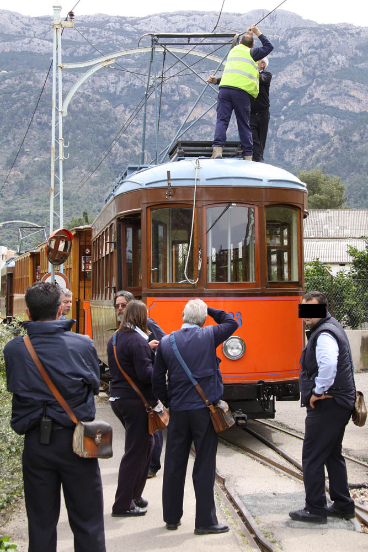

1. **Jesus Christus: der Retter, rettender Glaube**

Vergebung, Rettung, Rechtfertigung – aus Glauben

Diese Thematik wird ausführlich im Römerbrief behandelt.

Die Antwort auf die Frage: wie können sündige Menschen mit Gott versöhnt leben.

Röm. 1- 3,20 Urteil über alle Menschen

Röm 3, 20-31 Rechfertigung durch Glauben an JC

Röm 4. Was ist wahrer (rettender) Glaube, Vorbild Abraham

**Exkurs Glaube,**

Wortbedeutung

**4102 pistis**       <  aus d. W. piq- diese vom Urspr. von [3982](oodb://bws.tis.bg:13222024/G03982.htm); Grundbedeutung: das   
Treueverhältnis von Bündnisspartnern und d. Zuverlässigkeit ihrer Zusagen;   
d. Glaubwürdigkeit von Aussagen und Berichten (11,560); Subst.fem. (243)   
Gräz.: d. Zuverlässigkeit, d. Treue, d. Aufrichtigkeit, d. Zuversicht; d. Beweis   
oder d. Pfand d. Treue.

**3982 peitho**   aus d. W. bheidh- (sich binden, trauen, vertrauen; [zustandegekommen   
aufgrund von Überredung bzw. Überzeugung], daher: sich auf etw. verlassen); Vb. (52)

**Abraham – Die Demonstration von wahrem Glauben**

Was ist Glaube. Bsp. Abraham

1. Erwähnung: 1Mo 15,6 Und er **glaubte** Jehova; und er rechnete es ihm zur Gerechtigkeit.

1Mo 12,1 **Und Jehova sprach zu Abram: Gehe** aus deinem Lande und aus deiner Verwandtschaft und aus deines Vaters Hause, in das Land, das ich dir zeigen werde.

1Mo 12,2 Und ich will dich zu einer großen Nation machen und dich segnen, und ich will deinen Namen groß machen; und du sollst ein Segen sein!

1Mo 12,3 Und ich will segnen, die dich segnen, und wer dir flucht, den werde ich verfluchen; und in dir sollen gesegnet werden alle Geschlechter der Erde!

1Mo 12,4 **Und Abram ging hin, wie Jehova zu ihm geredet hatte**, und Lot ging mit ihm; und Abram war 75 Jahre alt, als er aus Haran zog.

1Mo 12,5 **Und Abram nahm Sarai**, sein Weib, und Lot, seines Bruders Sohn, und alle ihre Habe, die sie erworben, und die Seelen, die sie in Haran gewonnen hatten, und sie zogen aus, um in das Land Kanaan zu gehen; und sie kamen in das Land Kanaan.

1Mo 12,6 Und **Abram durchzog das Land bis zu dem Orte Sichem, bis zur Terebinthe Mores. Und die Kanaaniter waren damals im Lande.**

1Mo 12,7 Und Jehova erschien dem Abram und sprach: Deinem Samen will ich dieses Land geben. Und er baute daselbst Jehova, der ihm erschienen war, einen Altar.

1Mo 12,8 Und er brach auf von dannen nach dem Gebirge ostwärts von Bethel und schlug sein Zelt auf, Bethel gegen Westen und Ai gegen Osten; und er baute daselbst Jehova einen Altar und rief den Namen Jehovas an.

1Mo 12,9 **Und Abram zog fort, immer weiter ziehend, nach dem Süden.** {Das hebräische Wort bezeichnet die Südgegend von Palästina}

1Mo 15,1 Nach diesen Dingen geschah das Wort Jehovas zu Abram in einem Gesicht also: Fürchte dich nicht, Abram; ich bin dir ein Schild, dein sehr großer Lohn.

1Mo 15,2 Und Abram sprach: Herr, Jehova, was willst du mir geben? Ich gehe ja kinderlos dahin, und der Erbe {W. der Sohn des Besitzes} meines Hauses, das ist Elieser von Damaskus.

1Mo 15,3 Und Abram sprach: Siehe, mir hast du keinen Samen gegeben, und siehe, der Sohn meines Hauses {d.h. mein Hausgeborener} wird mich beerben.

1Mo 15,4 Und siehe, das Wort Jehovas geschah zu ihm also: Nicht dieser wird dich beerben, sondern der aus deinem Leibe hervorgehen wird, der wird dich beerben.

1Mo 15,5 Und er führte ihn hinaus und sprach: Blicke doch gen Himmel und zähle die Sterne, wenn du sie zählen kannst! Und er sprach zu ihm: Also wird dein Same sein!

**1Mo 15,6 Und er glaubte Jehova; und er rechnete es ihm zur Gerechtigkeit.**

1Mo 15,7 Und er sprach zu ihm: Ich bin Jehova, der dich herausgeführt hat aus Ur in Chaldäa, um dir dieses Land zu geben, es zu besitzen.

**Abraham glaubte an die Auferstehung seines Sohnes Isaak, obwohl er noch nichts von Auferstehung wissen konnte. 1. Mo 22**

Zusammenfassung:

Gott **redet (ruft**), Abraham **hört**, **vertraut** Gott und **geht** und **geht** …….

Gott rechnet ihm diesen Glauben als Gerechtigkeit an 1. Mo 15

**Nutzloser Glaube**

**Vorsicht Fälschung, kann zum Verwechseln ähnlich sein**

Bsp Simon, der Zauberer in Apg 8, 21

Philippus hielt ihn für echt, V.12,

Petrus nicht, verflucht ihn V.21

Man kann die Wahrheiten der Bibel glauben und doch keinen rettenden Glauben haben

Jak 2,19 Du glaubst, dass Gott einer ist, du tust wohl; **auch** **die** **Dämonen** glauben und zittern.

Mt 7,21-23 Nicht jeder, der zu mir sagt: Herr, Herr! wird in das Reich der Himmel eingehen, sondern wer den Willen meines Vaters tut, der in den Himmeln ist.

Mt 7,14 Denn eng ist die Pforte und schmal der Weg, der zum Leben führt, und wenige sind, die ihn finden.

Könnte es sein, dass ich mir in die Tasche lüge und Jesus sagt am Ende

Ich kenne dich nicht

Lk 13,27 Und er wird sagen: Ich sage euch, **ich** **kenne** **euch** **nicht**, wo ihr her seid; weichet von mir, alle ihr Übeltäter!

Das wäre der Super-GAU deines Lebens

… prüft euch, ob ihr im Glauben seid 2.Kor 13,5

**Rettender Glaube - Das Fundament**

1. Rettender Glaube umfasst mehr als ein für wahr halten von Gottes Wort.
2. Rettender Glaube unterwirft sich der Autorität und Herrschaft Gottes

Jesus Christus ist auf dem Thron des Lebens

1. Rettender Glaube heißt: zu dem Herrn Jesus zu kommen

Mt 11,28 Kommet her zu mir, alle ihr Mühseligen und Beladenen, und ich werde euch Ruhe geben. {O. zur Ruhe bringen}

Joh 6,37 Alles, was mir der Vater gibt, wird zu mir kommen, und wer zu mir kommt, den werde ich nicht hinausstoßen;

Joh 5,40 und ihr wollt nicht zu mir kommen, auf daß ihr Leben habet.

1. Rettender Glaube ist übernatürlich –

Deshalb ist es viel einfacher an Evolution, an Steine, an Magie usw. zu glauben

Das sind alles natürliche Dinge

1. Rettender Glaube umfasst mehr als nur zu glauben, dass Jesus für mich starb

nämlich die Auslieferung meines/deines Herzens und Lebens unter seine Herrschaft.

1. Rettender Glaube ist ein Werk Gottes

Joh 6,44 **Niemand** **kann** zu mir kommen, es sei denn, daß der Vater, der mich gesandt hat, ihn ziehe; und ich werde ihn auferwecken am letzten Tage.

Joh 10,29 Mein Vater, der sie mir gegeben hat, ist größer als alles, {O. alle} und **niemand** **kann** sie aus der Hand meines Vaters rauben.

1. Rettender Glaube ist eine Gabe Gottes

Eph 2,8 Denn durch die Gnade seid ihr errettet, mittelst des Glaubens; und das nicht aus euch, Gottes Gabe ist es;

Eph 2,9 nicht aus Werken, auf daß niemand sich rühme.

Eph 2,10 Denn wir sind sein Werk, {O. Gebilde} geschaffen in Christo Jesu zu guten Werken, welche Gott zuvor bereitet hat, auf daß wir in ihnen wandeln sollen.

1. Inneres Zeugnis Röm 8,16 Der Geist selbst **zeugt** mit unserem Geiste, daß wir Kinder Gottes sind.
2. Neues Leben – Das Erleben einer geistlichen Wiedergeburt

Erneuerung durch den Heiligen Geist

Gottes Macht wird wirksam um das Herz zu ändern. Für die Schöpfung war die Macht Gottes nötig, doch noch größere Macht ist für die Wiedergeburt einer Seele nötig. Die Schöpfung ist nur der Beginn von etwas aus dem Nichts, aber die Wiedergeburt ist die Umgestaltung eines Wesens, das im Eigenwillen in Rebellion gegen Gott ist.

Rettender Glaube ist…

Zu Jesus zu kommen

Wer sich mit Jesus „identifiziert“, wer ganz auf ihn vertraut, glaubt,

sich mit ihm einsmacht, ihn annimmt,

der bekommt Gerechtigkeit zugerechnet, d.h. alles was für Jesus gilt

Verurteilung, Gericht, Strafe, Zorn Gottes, Tod, Auferstehung, Himmelfahrt,

alles was für Jesus gilt, gilt auch für den der an JC glaubt.

Wird durch die Taufe zum Ausdruck gebracht.

**Was heißt: zu Jesus Christus zu kommen.**

Bsp. Wir kamen auf der Insel KOS an, damit haben wir Deutschland verlassen und sind dorthin gekommen.

So ist es auch: zu Jesus Christus zu kommen. Es gibt etwas was man verlassen muss. Den Eigenwillen, (Stolz, Eitelkeit und die Gottlosigkeit) muss man verlassen

Bsp. der verlorenene Sohn

Spurgeon sagt: Zu Christus kommen bedeutet, sich von der Sünde abzuwenden und auf ihn zu vertrauen. Zu Christus zu kommen ist ein Verlassen jeder falschen Zuversicht, eine Trennung von aller Liebe zur Sünde und ein Aufblicken zu Jesus als die einzige Säule unserer Zuversicht und Hoffnung. Rettender Glaube besteht in meiner völligen Auslieferung meines ganzen Seins und Lebens an die rechtmäßigen Ansprüche Gottes auf mich

Rettender Glaube ist das vorbehaltlose Annehmen Christi als meinen absoluten Herrn, Dabei beugt man sich seinem Willen und nimmt bereitwillig sein Joch auf sich.

Mit weniger gibt sich Jesus nicht zufrieden.

Es gibt keinen rettenden Glauben an Christus ohne echte Liebe (Hingabe) zu ihm, und mit echter Liebe ist die Liebe gemeint, die am Gehorsam zu erkennen ist.(Joh. 15,17)

So wie Unglaube im Wesen Rebellion ist, so ist rettender Glaube eine völlige Unterwerfung unter Gott.

Glaubensgehorsam Röm 1,5 und Röm 16,26.

**Die Möglichkeit durch den Glauben gerettet zu werden, die Rechtfertigung aus Glauben an einen Stellvertreter, ist eine absolut geniale Erfindung Gottes**

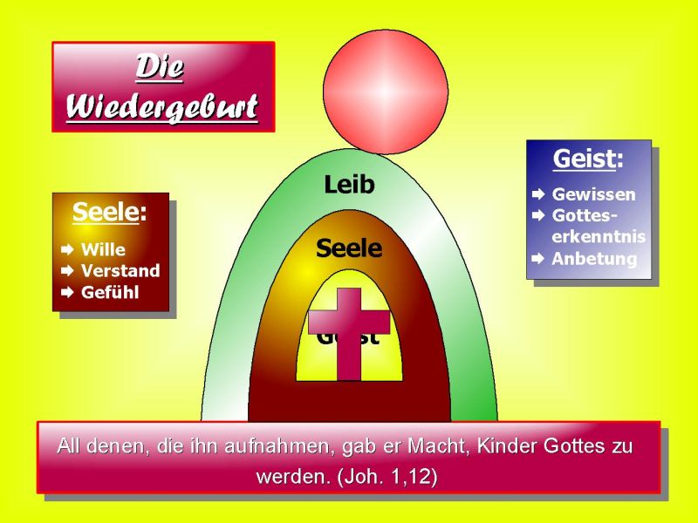

Vorschattung im Alten Testament: Der Große Versöhnungstag 3. Mo 16

___________________________________________________________________

Röm 5 Frieden mit Gott, Wiederherstellung der verlorengegangenen Beziehung

Röm 5,17 Denn 1063 wenn 1487 durch die Übertretung 3900 des Einen 1520 der Tod 2288 durch 1223 den Einen 1520

geherrscht 936 hat, so werden vielmehr 4183 3123 die, welche die Überschwenglichkeit 4050 der Gnade 5485 und 2532 der Gabe 1431 der Gerechtigkeit 1343 empfangen 2983, **im** 1722 **Leben** 2222 **herrschen** 936 durch **1223 den Einen 1520, Jesum 2424 Christum 5547);**

Röm 6 Anteil an Jesus Christus in Tod, Begrabensein, Auferstehung und Leben

Das was für JC Gültigkeit hat, hat für den Gläubigen Gültigkeit.

Röm 7 Der innere Kampf

Röm 8 Sicherheit in der Liebe Gottes, Das siegreiche Glaubensleben,

Röm 8,19 Denn 1063 das sehnsüchtige {O. beständige} Harren 603 der Schöpfung 2937 wartet 553 auf die Offenbarung 602 der Söhne 5207 Gottes 2316.

Röm 8,20 Denn 1063 die Schöpfung 2937 ist der Eitelkeit 3153 unterworfen 5293 worden (nicht 3756 mit Willen 1635, sondern 235 um deswillen 1223, der sie unterworfen 5293 hat), auf 1909 Hoffnung 1680,

Röm 8,21 daß 3754 auch 2532 selbst 846 die Schöpfung 2937 freigemacht werden 1659 wird von 575 der Knechtschaft 1397 {O. Sklaverei} des Verderbnisses 5356 {O. der Vergänglichkeit} zu 1519 der Freiheit 1657 der Herrlichkeit 1391 der Kinder 5043 Gottes 2316.

W. Ian Thomas, Gründer und Direktor der Fackelträger

**Genauso wie du glaubst, dass Jesus Christus für dich gestorben ist, so musst du glauben, dass er in dir lebt.**

**Die jugendlichen Lüste aber fliehe**

2Tim 2,22 **Die** **jugendlichen** **Lüste** aber fliehe; strebe aber nach Gerechtigkeit, Glauben, Liebe, Frieden mit denen, die den Herrn anrufen aus reinem Herzen.

Pred 11,9 Freue dich, Jüngling, in deiner Jugend, und dein Herz mache dich fröhlich in den Tagen deiner Jugendzeit, und wandle in den Wegen deines Herzens und im Anschauen deiner Augen; doch wisse, daß um dies alles Gott dich ins Gericht bringen wird.

Pred 11,10 Und entferne den Unmut aus deinem Herzen, und tue das Übel von deinem Leibe weg; denn die Jugend und das Mannesalter {Eig. das schwarze Haar And. üb.: die Morgenröte} sind Eitelkeit.

Pred 12,1 Und gedenke deines Schöpfers in den Tagen deiner Jugendzeit, ehe die Tage des Übels kommen, und die Jahre herannahen, von welchen du sagen wirst: Ich habe kein Gefallen an ihnen; -

Elb . Übersetzung

Ps 34,11 Kommet, ihr Söhne, höret mir zu: Die Furcht Jehovas will ich euch lehren.

Ps 34,12 Wer ist der Mann, der Lust zum Leben hat, der Tage liebt, um Gutes zu sehen?

Ps 34,13 Bewahre deine Zunge vor Bösem, und deine Lippen, daß sie nicht Trug reden;

Ps 34,14 weiche vom Bösen und tue Gutes; suche Frieden und jage ihm nach!

NGÜ

V 12 Ihr jungen Leute,kommt und hört mir zu!

Ich will euch sagen, was es heißt, in ehrfurcht vor dem Herrn zu leben.

V 13 Wer von euch will Freude am Leben haben?

Wer hätte gern ein langes Leben, in dem es ihm gut geht?

V 14 Wenn das dein Wunsch ist,

dann erlaube deinem Mund keine boshaften Reden,

verbiete deinen Lippen jedes betrügerische Wort.

V 15 Halte dich vom Bösen fern und tu Gutes,

setze dich für den Frieden ein und verfolge dieses Ziel mit ganzer Kraft

1Tim 6,12 **Kämpfe** **den** **guten** **Kampf** **des** **Glaubens**; ergreife das ewige Leben, zu welchem du berufen worden bist und bekannt hast das gute Bekenntnis vor vielen Zeugen.

**Der geistliche Kampf ist ein guter Kampf, weil**

* Gott ihn so bezeichnet
* Gott in den Ring bittet
* Der Sieg schon vorher klar ist
* Gott in Jesus Christus der Sieger ist.
* Die Macht Satans gebrochen ist durch Jesus Christus
* Jeder Gläubige Anteil am Sieg von JC hat.

Gott aber sei Dank der uns den Sieg gibt durch unseren Herrn Jesus Christus 1Kor 15,57

Wer ist es der die Welt überwindet, wenn nicht der der Glaubt das JC Herr ist 1. Joh 5,5

In diesem aber sind wir mehr als Überwinder durch den der uns geliebt hat Röm 8,37

Außer mir könnt ihr nichts tun Joh 15, 4+5

**Die Waffenrüstung - siehe Epheser 6, V 10 ff**

Vorgeschattet im Buch Josua: die Einnahme des verheißenen Landes Kanaan.

**Kinder Gottes und Miterben von JC**

Was erbt er? Hebr 1,2 den er gesetzt hat zum Erben aller Dinge, durch den er auch die Welten gemacht hat;

**Wir sind berufen zu einem Königtum und Priestertum**

Was erben wir mit ihm?

Deshalb darf es nicht sein dass wir von dem Erbe beherrscht werden

Wenn wir davon beherrscht werden entsprechen wir nicht der hohen und würdigen Berufung

Deshalb lasst uns bewusst sein dass wir ein Königtum von Priestern sind

Bsp. Geschäftsführer eines Freizeitparks, der den ganzen Tag im Rausch nur Achterbahn fährt

**Die ewige Herrschaft**

1Kor 15,24 dann 1534 das Ende 5056, wenn 3752 er das Reich 932 dem Gott 2316 und 2532 Vater 3962 übergibt 3860, wenn 3752 er weggetan 2673 haben wird alle 3956 **Herrschaft** 746 und 2532 alle 3956 Gewalt 1849 und 2532 Macht 1411.

1Kor 15,25 Denn 1063 er 846 muß 1163 **herrschen** 936, bis 891 er alle 3956 Feinde 2190 unter 5259 seine 846 Füße 4228 gelegt 302 5087 hat.

Eph 1,21 über 5231 jedes 3956 Fürstentum 746 und 2532 jede Gewalt 1849 und 2532 Kraft 1411 und 2532 **Herrschaft** 2963 und 2532 jeden 3956 Namen 3686, der genannt 3687 wird, nicht 3756 allein 3440 in 1722 diesem 5129 Zeitalter 165, sondern 235 auch 2532 in 1722 dem zukünftigen 3195,

Offb 5,10 und 2532 hast 4160 sie 2248 unserem 2257 Gott 2316 zu Königen 935 und 2532 Priestern 2409 gemacht 4160, und 2532 sie werden 936 über 1909 die Erde 1093 **herrschen** 936!

Offb 11,15 Und 2532 der siebte 1442 Engel 32 posaunte 4537: und 2532 es geschahen 1096 laute 3173 Stimmen 5456 in 1722 dem Himmel 3772, welche sprachen 3004: Das Reich 932 der Welt 2889 unseres 2257 Herrn 2962 und 2532 seines 846 Christus 5547 ist gekommen 1096, und 2532 er wird **herrschen** 936 in 1519 die Zeitalter 165 der Zeitalter 165.

Offb 11,17 und sprachen 3004: Wir danken 2168 dir 4671, Herr 2962, Gott 2316, Allmächtiger 3841, der 3588 da ist 3801 und 2532 der da war 2258 3801, daß 3754 du angenommen 2983 hast deine 4675 große 3173 Macht 1411 und 2532 angetreten deine **Herrschaft** 936!

Offb 19,6 Und 2532 ich hörte 191 wie 5613 eine Stimme 5456 einer großen 4183 Volksmenge 3793 und 2532 wie 5613 ein Rauschen 5456 vieler 4183 Wasser 5204 und 2532 wie 5613 ein Rollen 5456 starker 2478 Donner 1027, welche sprachen 3004: Halleluja 239! denn 3754 der Herr 2962, unser Gott 2316, der Allmächtige 3841, hat die **Herrschaft** angetreten 936.

Offb 20,6 Glückselig 3107 und 2532 heilig 40, wer teilhat 2192 3313 an 1722 der ersten 4413 Auferstehung 386! Über 1909 diese 5130 hat 2192 der zweite 1208 Tod 2288 keine 3756 Gewalt 1849, sondern 235 sie werden 2071 Priester 2409 Gottes 2316 und 2532 des Christus 5547 sein 2071 und 2532 mit 3326 ihm 846 **herrschen** 936 tausend 5507 Jahre 2094.

**Der ursprüngliche Plan Gottes geht in Erfüllung, nachdem der Fluch weggetan sein wird**

Offb 22,3 Und 2532 keinerlei 3756 3956 Fluch 2652 wird 2071 mehr 2089 sein 2071; und 2532 der Thron 2362 Gottes 2316 und 2532 des Lammes 721 wird 2071 in 1722 ihr 846 sein 2071; und 2532 seine 846 Knechte 1401 werden 3000 ihm 846 **dienen** 3000, {O. Gottesdienst erweisen}

Offb 22,4 und 2532 sie werden 3700 sein 846 Angesicht 4383 sehen 3700; und 2532 sein 846 Name 3686 wird an 1909 ihren 846 Stirnen 3359 sein.

Offb 22,5 Und 2532 Nacht 3571 wird 2071 nicht 3756 mehr 1563 sein 2071 und 2532 kein 3756 Bedürfnis 5532 2192 nach einer Lampe 3088 und 2532 des Lichtes 5457 der Sonne 2246; **denn 3754 der Herr 2962, Gott 2316, {S. die Anm. zu Luk. 1,32} wird 5461 über ihnen 846 leuchten** 5461,

und 2532 sie werden **herrschen** 936 in 1519 die Zeitalter 165 der Zeitalter 165.

Roland Heymanns

Rathenaustr. 5a

64839 Münster

Tel. 06071/612110

fam.heymanns@t-online.de